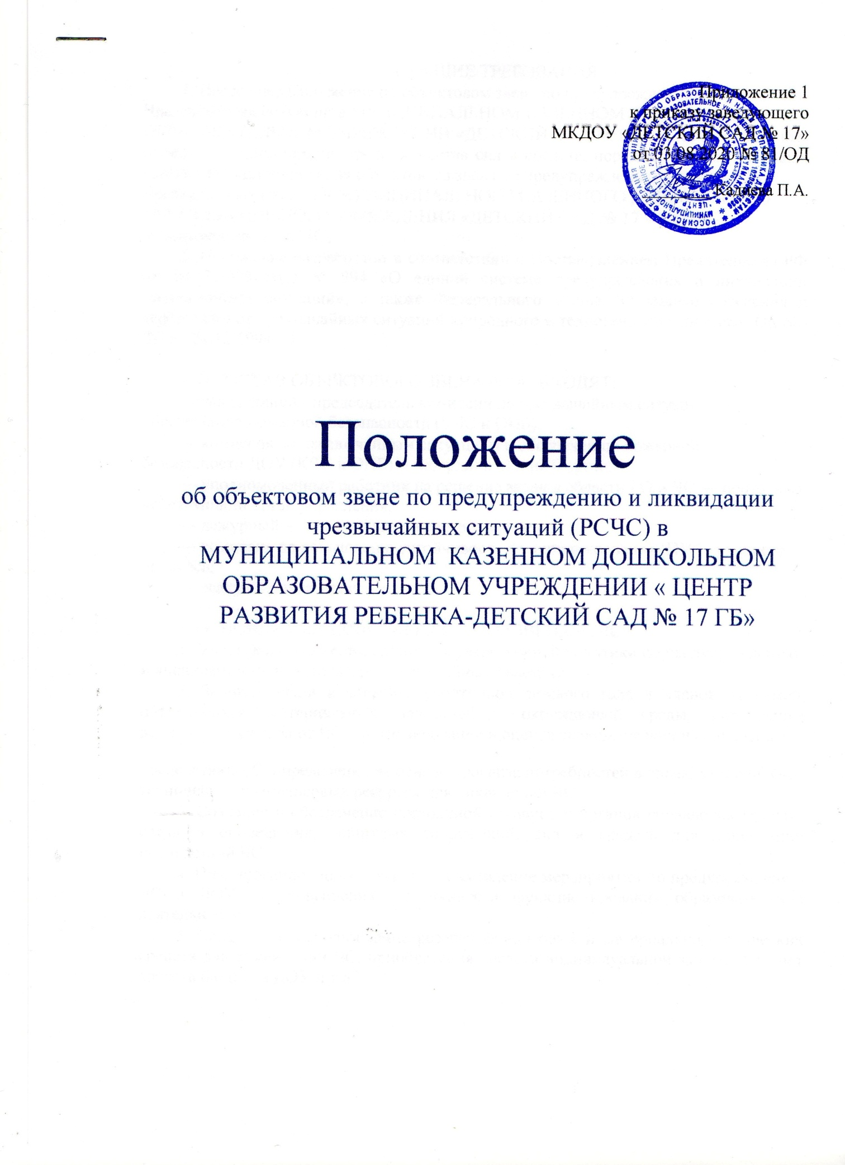

* 1. ОБЩИЕ ТРЕБОВАНИЯ

1. Настоящее Положение об объектовом звене по предупреждению и ликвидации

Чрезвычайных ситуаций в МУНИЦИПАЛЬНОМ КАЗЕННОМ ДОШКОЛЬНОМ

ОБРАЗОВАТЕЛЬНОМ УЧРЕЖДЕНИИ «ДЕТСКИЙ САД № 17» (далее – Положение) определяет принципы построения, состав сил и средств, порядок выполнения задач, основы функционирования объектового звена по предупреждению и ликвидации

Чрезвычайных ситуаций МУНИЦИПАЛЬНОГО КАЗЕННОГО ДОШКОЛЬНОГО

ОБРАЗОВАТЕЛЬНОГО УЧРЕЖДЕНИЯ «ДЕТСКИЙ САД № 17 » (далее – объектовое звено РСЧС).

1. Положение разработано в соответствии с Постановлением Правительства РФ от 30.12.2003 года № 794 «О единой системе предупреждения и ликвидации чрезвычайных ситуаций», а также Федерального закона "О защите населения и территорий от чрезвычайных ситуаций природного и техногенного характера" (№ 68-ФЗ от 21.12.1994 г.)

2. В СОСТАВ ОБЪЕКТОВОГО ЗВЕНА РСЧС ВХОДЯТ:

— заведующий - председатель комиссии по чрезвычайным ситуациям и обеспечению пожарной безопасности (КЧС и ОПБ);

— комиссия по чрезвычайным ситуациям и обеспечению пожарной безопасности ДОУ (КЧС и ОПБ) — координационный орган;

— уполномоченный работник на решение задач в области ГО и ЧС — постоянно действующий орган управления;

— дежурный — орган повседневного управления;

— комиссия по повышению устойчивости функционирования (ПУФ) учебного процесса;

— эвакуационная комиссия;

3. ОСНОВНЫЕ ЗАДАЧИ ОБЪЕКТОВОГО ЗВЕНА РСЧС

* 1. Участие в проведении единой государственной политики по предупреждению
* ликвидации аварий, катастроф и стихийных бедствий.
  1. Защита жизни и здоровья работников детского сада и членов их семей, обучающихся, материальных ценностей и окружающей среды, уменьшение возможного ущерба от ЧС, прогнозирование и оценка экономических и социальных

последствий ЧС, определение на основе прогноза потребностей в силах, материально-технических и финансовых ресурсах для ликвидации ЧС.

1. Создание и обеспечение постоянной готовности органов управления, средств связи и оповещения, защитных сооружений, сил и средств для ликвидации последствий ЧС.
2. Планирование, подготовка и осуществление мероприятий по предупреждению ЧС в ДОУ, по повышению устойчивости функционирования образовательной деятельности.
3. Создание и использование резерва финансовых и материально-технических средств для ликвидации ЧС, приобретения средств индивидуальной защиты (за счет средств бюджета ДОУ и т.д.).

последствий ЧС, определение на основе прогноза потребностей в силах, материально-технических и финансовых ресурсах для ликвидации ЧС.

1. Создание и обеспечение постоянной готовности органов управления, средств связи и оповещения, защитных сооружений, сил и средств для ликвидации последствий ЧС.

6 Планирование, подготовка и осуществление мероприятий по предупреждению ЧС в ДОУ, по повышению устойчивости функционирования образовательной деятельности.

7Создание и использование резерва финансовых и материально-технических средств для ликвидации ЧС, приобретения средств индивидуальной защиты (за счет средств бюджета ДОУ и т.д.).

1. Обучение и подготовка нештатных аварийно-спасательных формирований, работников ДОУ к действиям в ЧС, подготовка и повышение квалификации руководящего, командно-начальствующего состава и членов КЧС и ОПБ.
2. Учет всех возможных потенциальных источников ЧС, в том числе за пределами ДОУ (в ближайшей периферии), определение степени их опасности для работников и воспитанников ДОУ в зависимости от величины риска возникновения и тяжести последствий возможных ЧС.
3. ФУНКЦИОНИРОВАНИЕ ОБЪЕКТОВОГО ЗВЕНА РСЧС.
4. В зависимости от обстановки для объектового звена РСЧС устанавливаются три режима функционирования: повседневной деятельности, повышенной готовности, чрезвычайной ситуации.

*Режим повседневной деятельности* —функционирование объектового звенаРСЧС в мирное время при нормальной производственной, радиационной, химической, биологической, гидрометеорологической, сейсмической обстановке, при отсутствии эпидемий, эпизоотии, эпифитотий.

Осуществляются наблюдение и контроль за состоянием окружающей среды, выполняются целевые программы и превентивные меры по предупреждению и ликвидации ЧС, повышению безопасности и защиты работников ДОУ, членов их семей, обучающихся, а также повышению устойчивости функционирования образовательной деятельности и сокращению материального ущерба от возможных ЧС.

Осуществляются мероприятия по поддержанию в высокой степени готовности органов управления, защитных сооружений, сил и средств к действиям в ЧС,

*Режим повышенной готовности* —функционирование объектового звена РСЧСпри ухудшении производственной, радиационной, химической, биологической, гидрометеорологической, сейсмической обстановки, при получении прогноза о возможном возникновении ЧС.

При режиме повышенной готовности непосредственное руководство объектовым звеном РСЧС осуществляет комиссия по чрезвычайным ситуациям и обеспечению пожарной безопасности (КЧС и ОПБ).

При необходимости из состава КЧС и ОПБ формируется группа для выявления причин ухудшения обстановки и для выработки предложений по ее нормализации, усиливается дежурная служба, наблюдение и контроль за окружающей средой.

Принимаются меры по защите работников ДОУ, членов их семей, обучающихся, запасов материально-технических средств, по повышению устойчивости функционирования учебного процесса.

Приводятся в повышенную готовность нештатные аварийно-спасательные формирования, предназначенные для ликвидации ЧС, уточняются планы их действий

и, при необходимости, осуществляется выдвижение их в район предполагаемых действий.

*Режим чрезвычайной ситуации* —функционирование объектового звена РСЧСпри возникновении и ликвидации ЧС в мирное время, а также в случае применения противником современных средств поражения.

* режиме чрезвычайной ситуации принимаются меры по защите работников ДОУ, членов их семей и обучающихся. В район ЧС выдвигается группа, из состава членов КЧС и ОПБ, для организации разведки, оценки обстановки и непосредственного руководства работами по ликвидации ЧС. Направляются силы и средства для проведения аварийно-спасательных и других неотложных работ; принимаются меры по жизнеобеспечению пострадавших; усиливается постоянный контроль за окружающей средой в районе ЧС, приводятся в готовность защитные сооружения для приема укрываемых.

Осуществляется информирование (доклад) вышестоящего органа управления об обстановке и возможном ее развитии, о ходе ликвидации ЧС, о целесообразности привлечения дополнительных сил и средств.

Для ликвидации ЧС в ДОУ привлекаются ведомственные резервы финансовых и материальных ресурсов, а также резервы органов власти местного самоуправления.

Решение о введении режимов функционирования объектового звена РСЧС принимает территориальная или ведомственная комиссия по чрезвычайным ситуациям с учетом конкретной обстановки, сложившейся в ДОУ или вблизи неё (при угрозе или возникновении чрезвычайной ситуации).

2.Объектовое звено РСЧС в своей деятельности по вопросам предупреждения и ликвидации ЧС взаимодействует с органами местной исполнительной власти, КЧС и ОПБ, отделом ГО и ЧС города, ведомственными органами управления.

* случае недостатка собственных сил и средств для локализации и ликвидации ЧС заведующий ДОУ (Председатель КЧС и ОПБ) обращается за помощью к взаимодействующим органам.

Порядок обмена информацией о ЧС, представления донесений о возникновении, развитии и ликвидации ЧС с взаимодействующими органами определяется инструкцией о порядке обмена информацией и табелем срочных донесений.

3.Состав, задачи, полномочия и организация работы комиссии по чрезвычайным ситуациям и обеспечения пожарной безопасности, комиссии по повышению устойчивости функционирования учебного процесса, дежурного, должностных лиц объектового звена РСЧС определяются приказами по ДОУ, положениями, инструкциями и функциональными обязанностями, утверждаемыми заведующим ДОУ.